МУНИЦИПАЛЬНОЕ АВТОНОМНОЕ ДОШКОЛЬНОЕ ОБРАЗОВАТЕЛЬНОЕ УЧРЕЖДЕНИЕ
«ЦЕНТР РАЗВИТИЯ РЕБЕНКА – ДЕТСКИЙ САД №7 «ЯРОСЛАВНА»
Алтайский край город Рубцовск

Консультация для родителей

"Конструирование в младшем возрасте"

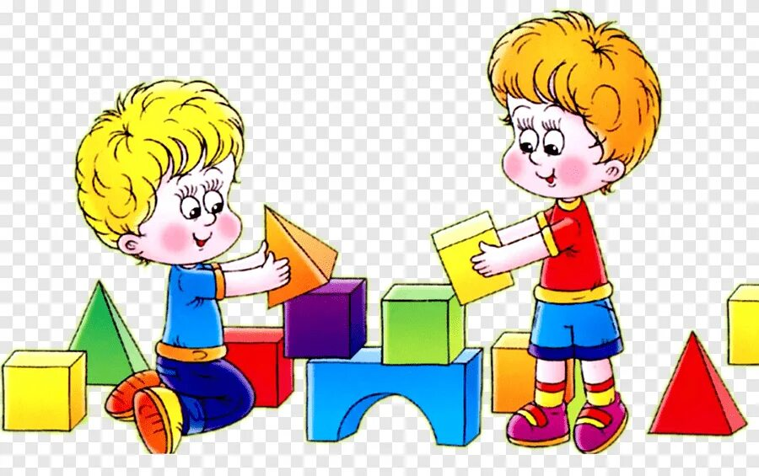

Составила: Сотникова Е.А
2025г

«Конструктор - это не просто игрушка,
Это средство развития ребенка.
Он позволяет ему развивать
логическое мышление, креативность,
пространственное воображение и моторику».
Мария Монтессори
(1870-1952, итальянский педагог)

Конструирование – это создание разных построек и конструкций из строительного материала, изготовление поделок из бумаги, картона, различного природного и бросового материала.
Игры со строительным материалом очень интересны для малышей. Они незаменимы для умственного развития. Игра способствует развитию его познавательного интереса.
Конструируя, дети узнают цвет, форму, величину предметов, приобретают элементарные пространственные представления, что обогащает сенсорный опыт детей. У ребёнка развиваются познавательные и практические действия.
Очень важно для обыгрывания построек использовать игрушки (маленькие куколки, животных, машинки, деревья). Это способствует развитию и совершенствованию сюжетно - отобразительной игры, и вызывает у детей массу положительных эмоций.

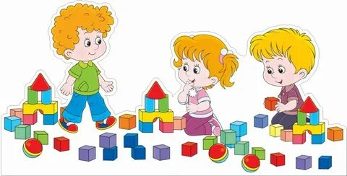

Дорогие родители!
Ваша задача — создать оптимальные условия для развития вашего малыша, и одним из важных направлений в этом процессе является конструирование. В этом возрасте активное участие в творчестве помогает детям развивать множество полезных навыков.

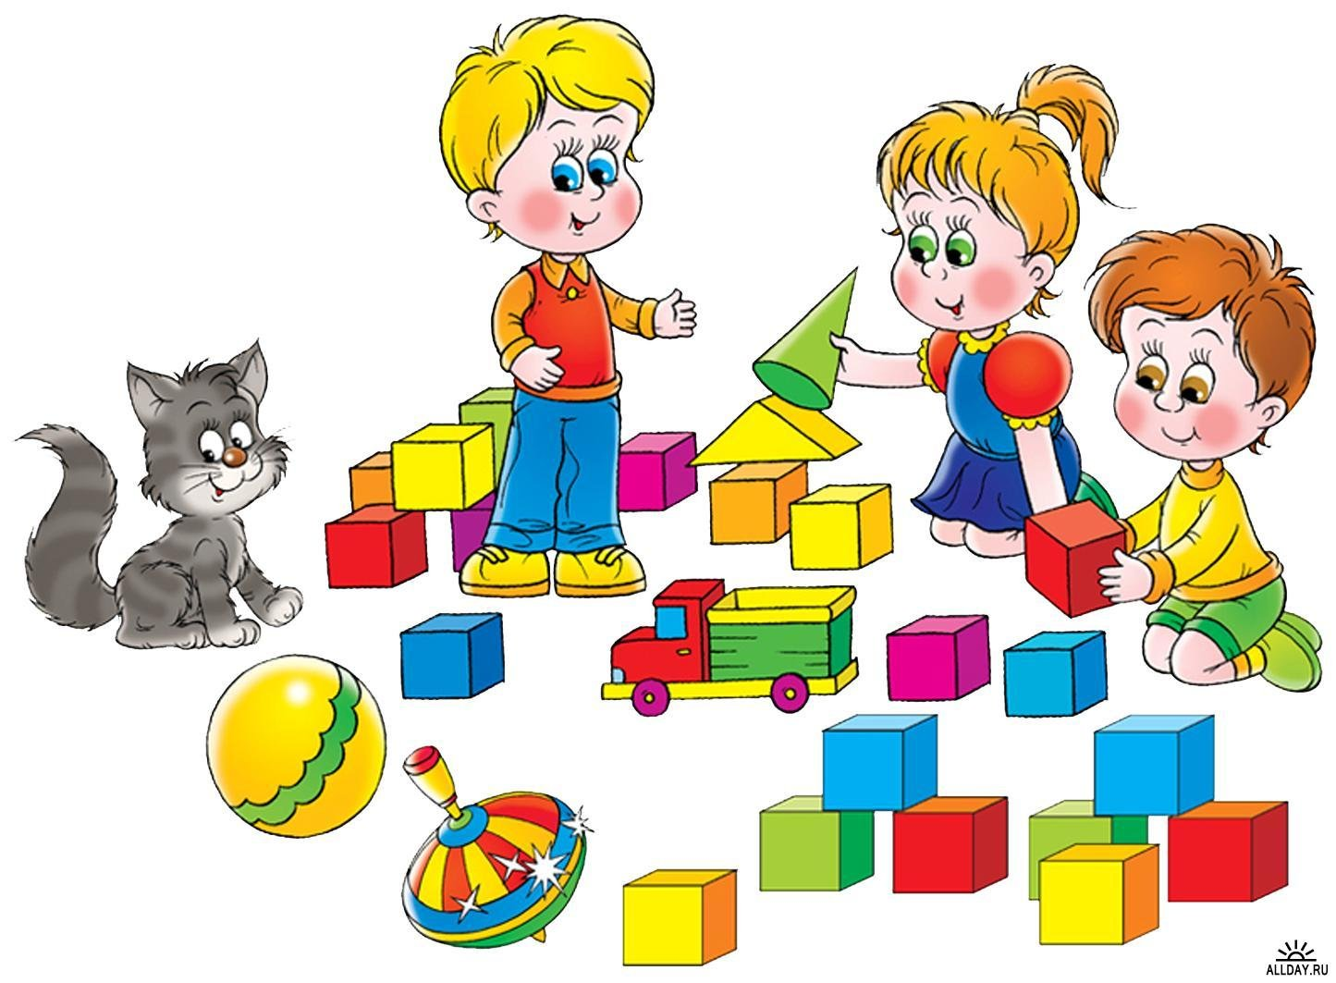
Давайте рассмотрим основные преимущества конструирования для детей младшего возраста:
1. Развитие моторики:
Конструирование включает в себя манипуляции с различными деталями — сборку, разборку, укладку и соединение. Эти действия способствуют развитию мелкой моторики и координации движений, что крайне важно для общего развития ребенка.
2. Креативность и фантазия:
Конструирование позволяет детям выражать свои идеи и фантазии, создавать что-то уникальное. Это разнообразное творческое поле помогает формировать творческое мышление и креативность.
3. Логическое мышление:
В процессе конструирования дети учатся разбираться в форме и структуре объектов, понимают, как различные элементы могут соединяться между собой. Это способствует развитию логики и пространственного мышления.
4. Социальные навыки:
Конструирование часто проходит в игровой форме с другими детьми. Совместная работа над проектом способствует развитию социальных навыков, таких как взаимодействие, сотрудничество и умение слушать другого.
5. Уверенность в себе:
Достижения в конструировании — будь то постройка башни или создание машины — развивают у детей уверенность в собственных силах. Каждый успешный проект поднимает настроение и способствует формированию позитивного отношения к процессу творчества.
6. Решение проблем:
Работа с конструкторами учит детей находить решения. Если что-то не получается, малыши начинают пробовать разные подходы, что развивает их способность к критическому мышлению и настойчивости.
Рекомендации для родителей:
— Предоставьте ребенку разнообразные материалы для конструирования — пластиковые и деревянные блоки, чашки, пустые коробки и т.д.
— Создайте спокойную и уютную атмосферу для творчества, где ребенок сможет сосредоточиться и не будет торопиться.
— Поддерживайте интерес малыша, задавая вопросы о его «планах» на создание, предлагайте идеи, но не навязывайте свою точку зрения.
Помните, что конструирование — это не только результат, но и сам процесс. Позвольте вашему ребенку наслаждаться творчеством, и вы увидите, как оно обогатит его жизнь!
Играйте, творите, стройте с ребенком! Удачи Вам.
